课堂回练（学生版）
老师圈选2—3题；讲完后独立完成，不查看答案。

A．对应关系回练（建议3分钟）
如图，AB=15，AC=9，∠CAB=∠ABD，P在线段AB上，Q在射线BD上，且△ACP≌△BPQ。
先写出两组对应边相等，再求AP与BQ。
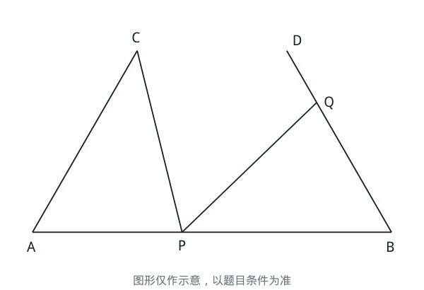

B．面积与周长回练（建议6分钟）
如图，∠ABC=∠BCD=90°，E为BC的中点，DE平分∠ADC。已知BC=8，四边形ABCD的面积为40。
求四边形ABCD的周长，并说明理由。
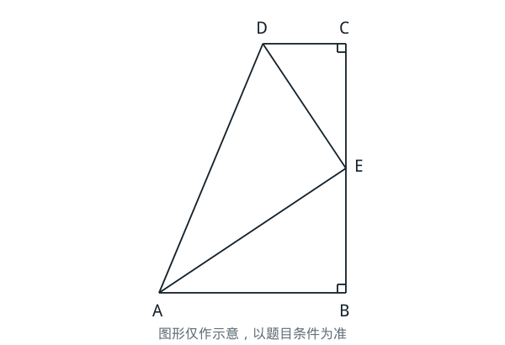

C．换一种旋转图形（建议5分钟）
如图，△ABC、△ADE都是等腰直角三角形，∠BAC=∠DAE=90°，AB=AC，AD=AE，位置如图所示。
证明BD=CE。请先写出夹角相等的理由。
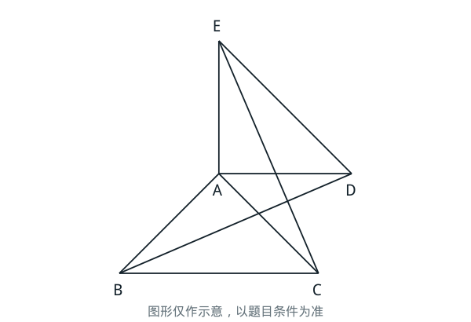

D．动点关系回练（建议6分钟）
图形结构与摸底卷第8题相同，但AC=BC=10。作EH⊥BC于H。
（1）请通过全等说明EH=AC、BH=CD，并证明HF=FC。
（2）若CD=n、BF=m，写出m、n的关系；当CD=4时，求BF。
